DR 2–PT : Jugez-en vous-même*
Objectifs
Les élèves vont :
  - décrire les bienfaits et les risques associés aux médicaments en vente libre et aux médicaments d’ordonnance;
  - faire preuve d’aptitudes à la pensée critique;
  - démontrer leurs aptitudes à la défense d’une cause liée à l’éducation à la santé.
Marche à suivre
Cette activité d’apprentissage, qui fait appel à la pensée critique et à la résolution de problème, intègre des concepts liés au consumérisme et à l’éducation aux drogues. Elle permet en outre aux élèves de défendre une position donnée en rapport avec les médicaments en vente libre ou d’ordonnance.
- Demander aux élèves de former de petits groupes (p. ex., de quatre personnes).
- Assigner une tâche à chaque membre du groupe : animateur, lecteur, secrétaire et rapporteur.
- Consulter l’un des sites Web recommandés pour recueillir de l’information sur les bienfaits et les risques associés aux médicaments en vente libre et aux médicaments d’ordonnance. Il est possible d’utiliser d’autres drogues (p. ex., crack, méthamphétamine).
- Fondation manitobaine de lutte contre les dépendances. <www.afm.mb.ca/>;
- Vidal. L’information de référence sur les produits de santé. <www.vidal.fr/recherchemedicament.asp>;
- Drug Infonet. <www.druginfonet.com/>;
- Medline Plus. Drugs, Supplements, and Herbal Information. <www.nlm.nih.gov/medlineplus/druginformation.html>;
- RxList Inc.: The Internet Drug Index. <www.rxlist.com/script/main/hp.asp>.
 anglais seulement
__________
* Source : Michael Ludwig, “Thinking Critically about Over-the-counter and Prescription Drugs”, American Journal of Health Education n° 36.2 (mars-avril) : p. 124-126. Autorisation d’adaptation accordée par l’American Association for Health Education/American Alliance for Health, Physical Education, Recreation and Dance, propriétaire et éditeur de l’American Journal of Health Education.

(suite)
DR 2-PT : Jugez-en vous-même (suite)
- Créer un nouveau nom pour un médicament ou en former un nouveau à partir de celui existant :
Par exemple : Claritin = Ta Cri Lin.
Les élèves peuvent utiliser un générateur d’anagramme comme celui proposé à l’adresse ci-dessous pour créer de nouveaux noms :
- Wordsmith.org. Internet Anagram Server. <www.wordsmith.org/anagram/>.

Il est important de créer un nouveau nom pour que les élèves puissent aborder l’exercice sans idées préconçues sur les bienfaits et les risques associés à la substance choisie.
- Remettre aux groupes des questions comme celles suggérées ci-dessous (ou d’autres questions similaires) et leur demander d’y répondre ensemble.
- Est-ce que les bienfaits de ce médicament l’emportent sur les risques qui lui sont associés?
- Qu’aimeriez-vous savoir d’autre sur ce médicament pour être en mesure de prendre une décision éclairée?
- S’il est approuvé, sur quoi devrait essentiellement porter l’étiquette de mise en garde de ce médicament?
- Y a-t-il d’autres façons d’obtenir les mêmes bienfaits sans prendre ce médicaments?
- Inviter les groupes à partager leurs découvertes avec le reste de la classe.
- Demander aux élèves de produire un message d'intérêt public portant sur le médicament à l’étude. Leur remettre à cette fin l’information fournie à la page suivante.

Scénario « Jugez-en vous-même »
Vous avez été choisi pour travailler à la Direction générale des produits de santé et des aliments (DGPSA) de Santé Canada, comité canadien responsable de l’approbation des médicaments. Le fabricant souhaite commercialiser le produit _________________ comme nouveau médicament en vente libre ou d’ordonnance de trois manières différentes :
  - en combinaison avec des analgésiques;
  - comme aide à l’apprentissage vendu sous l’appellation commerciale ___________________;
(suite)

DR 2-PT : Jugez-en vous-même (suite)
  - comme stimulant social sous l’appellation commerciale « En fête! »
Le fabricant soutient que le médicament en question est tout à fait sécuritaire et qu’il constituerait un ajout opportun au marché des médicaments en vente libre. Un essai portant sur plus de un million de doses n’a donné lieu à aucun décès et à très peu d’effets indésirables. Le médicament ne sera commercialisé qu’auprès des adultes, et son usage sera déconseillé pour les enfants. Le fabricant vous a transmis l’information qui suit :
Exemple  Nom du médicament  ATACA CYCLE LIED SILY QUI  (acide acétylsalicylique – Aspirine) | 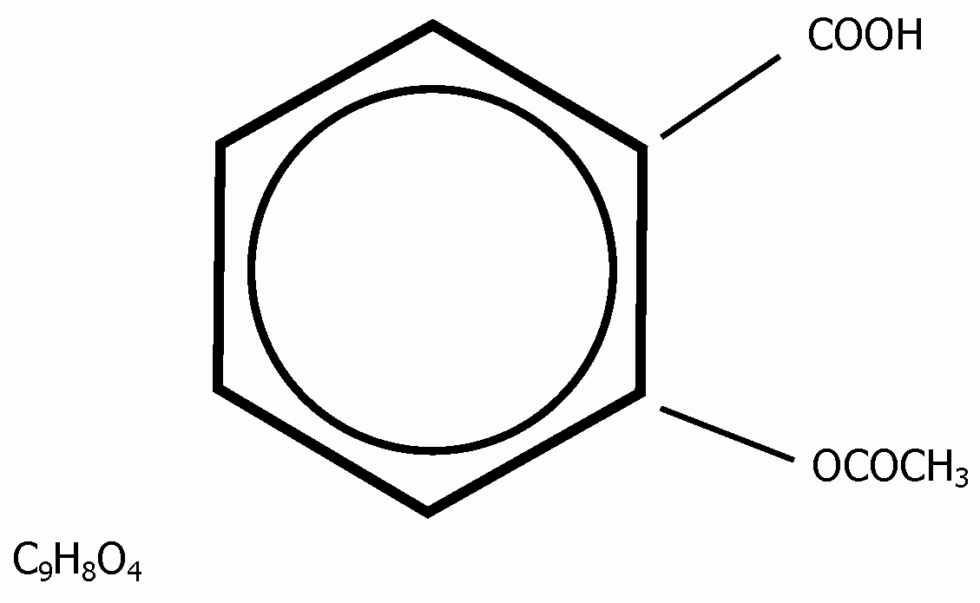

Bienfaits
Le médicament est utilisé pour :
  - soulager les symptômes de la polyarthrite rhumatoïde;
  - pour abaisser la fièvre et soulager les maux de tête, les douleurs menstruelles, les douleurs arthritiques, le rhume, les maux de dent et les douleurs musculaires d’intensité légère à modérée;
  - pour prévenir la crise cardiaque chez les personnes qui en ont déjà été victimes ou qui souffrent d’angine (douleur à la poitrine qui survient lorsque le cœur ne reçoit pas suffisamment d’oxygène);
  - pour réduire les risques de décès chez les personnes victimes de crise cardiaque ou qui ont déjà été victimes d’une crise cardiaque;
  - pour prévenir les accidents ischémiques cérébraux (accident vasculaire cérébral qui se produit lorsqu’un caillot sanguin bloque la circulation sanguine vers le cerveau) ou les mini-accidents vasculaires cérébraux (accident vasculaire cérébral qui se produit lorsque la circulation sanguine vers le cerveau est bloquée durant un bref moment) chez les personnes qui ont subi de tels accidents dans le passé.
Risques
Les effets secondaires mineurs sont notamment :
  - diarrhée;
  - nausées et vomissements;
  - miction réduite;
  - éructations, aigreurs.
(suite)
DR 2-PT : Jugez-en vous-même (suite)
Les effets secondaires graves sont notamment :
  - selles poisseuses et noires;
  - confusion;
  - respiration difficile, sifflement;
  - étourdissements, somnolence;
  - acouphènes;
  - convulsions;
  - éruption cutanée;
  - douleurs gastriques;
  - saignement ou signes de contusion inhabituels, marques rouges ou pourpres sur la peau;
  - vomissements de sang ou vomissements ressemblant à du « café moulu ».
Un dosage variant entre 150 mg/kg et 300 mg/kg peut être dangereux, tout dépendant du poids de la personne.

